电动球阀说明
文件号：BJSW-PM-17

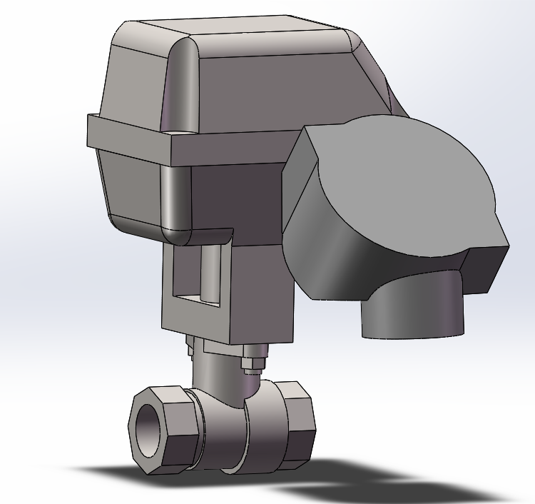

北京盛沃科技有限公司
Beijing Sanwell Science & Technology Co.Ltd.

- 名称：电动球阀；
- 部件号：SWMSB110W
- 用途：
电动球阀安装在机柜内的样气管线上，主要作用是在系统吹扫时，起到切断样气管线的作用；
- 技术参数：
- 电压：220VAC；
- 频率：7W；
- 功率：50Hz
- 接管口径：RC3/8；
- 通孔直径：10mm；
- Cv值：10；
- 动作时间：10秒；
- 质量：1.3Kg；
- 电缆接口：G1/2格兰；
- 环境温度：-10~50℃；
- 环境湿度：RH95以下；
- 使用注意事项
- 正确接线；
- 高压危险，维修时注意用电安全；

